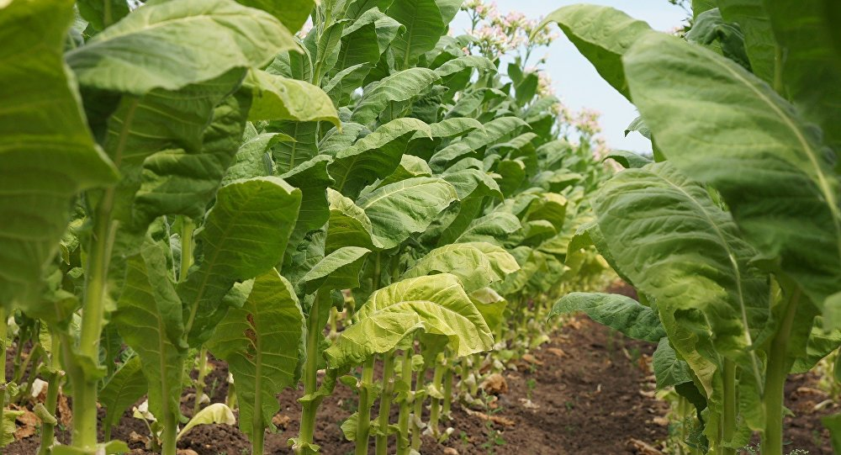

ОТКРЫТОЕ АКЦИОНЕРНОЕ ОБЩЕСТВО
«КЫЗЫЛ-КИЙСКИЙ ТАБАЧНО-ФЕРМЕНТАЦИОННЫЙ ЗАВОД»

КЫРГЫЗСТАН, 2021

ОПИСАНИЕ ПРОЕКТА
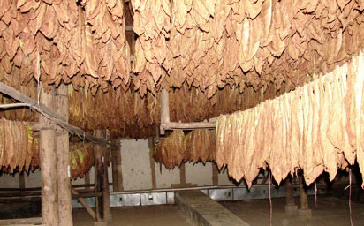
Проект подразумевает возобновление деятельности АООТ «Кызыл-Кийский табачно-ферментационный завод», расположенного в г. Кызыл-Кия Кадамжайского района Баткенской области.
Для возобновления деятельности Завода необходимо стимулирование фермеров Баткенской и Ошской областей в возделывании табака. Завод планирует закуп табака у населения за наличный расчет, чтобы в последующем выстраивать доверительные отношения между Заводом и фермерами.
На данный момент Завод оказывает услугу по ферментации табака для своих заказчиков.
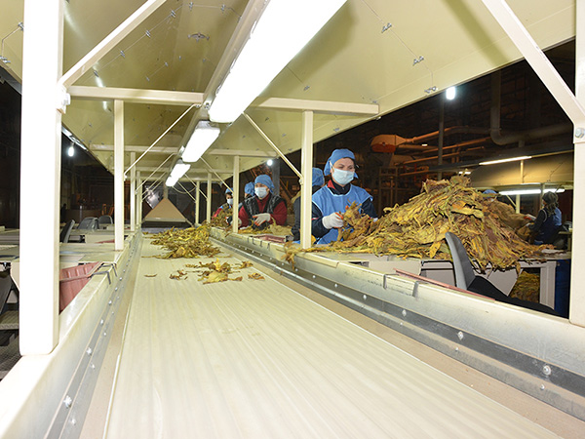
Предполагаемый объем закупа табака в первый год составляет 1000 тонн с последующим ростом до 1500 тонн. При закупе табака у фермеров Завод будет иметь возможность последующего экспорта ферментированного табака в страны Европы, где табак из Кыргызстана ценится и считается продуктом отличного качества. В настоящее время весь ферментированный табак экспортируется нелегально в Узбекистан фермерами.
Ввиду отсутствия у Завода необходимых средств на закуп и заготовку табака у фермеров, Завод оказывает только услугу по ферментации.
Кроме того, при заготовке табака в больших объемах, Завод будет иметь возможность выхода на экспорт, в то время как текущая ситуация на рынке ферментационного табака представляет собой множество малых предпринимателей, экспортирующих ферментационный табак в Узбекистан контрабандой.
ГЕОГРАФИЧЕСКОЕ РАСПОЛОЖЕНИЕ ПРОЕКТА
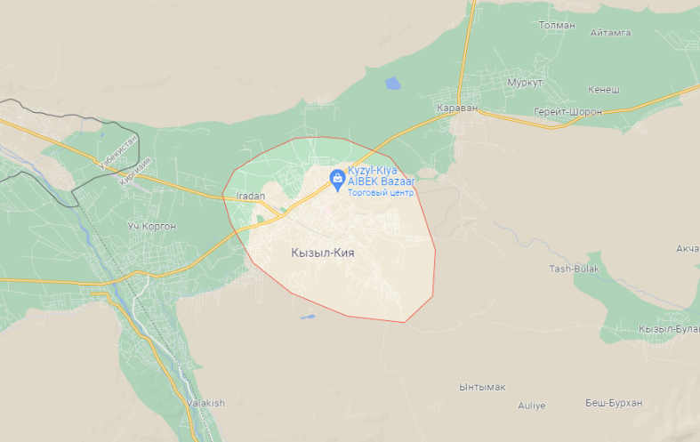

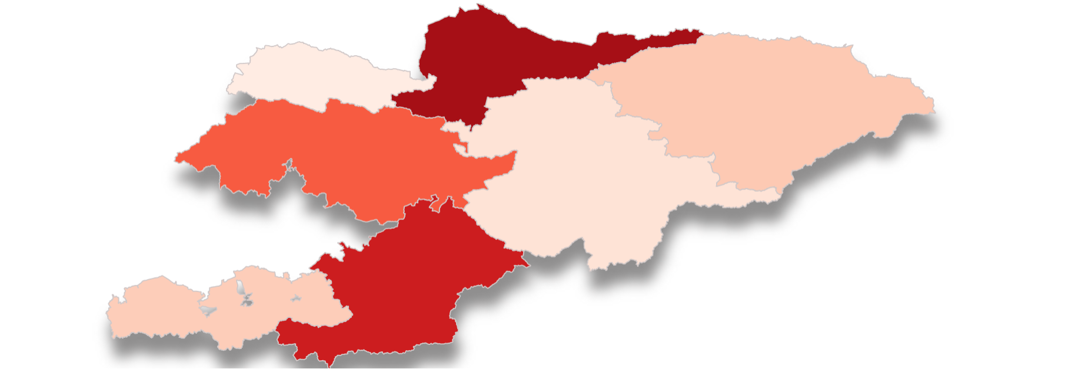
г. Кызыл-Кия
ОПИСАНИЕ ИНИЦИАТОРА ПРОЕКТА
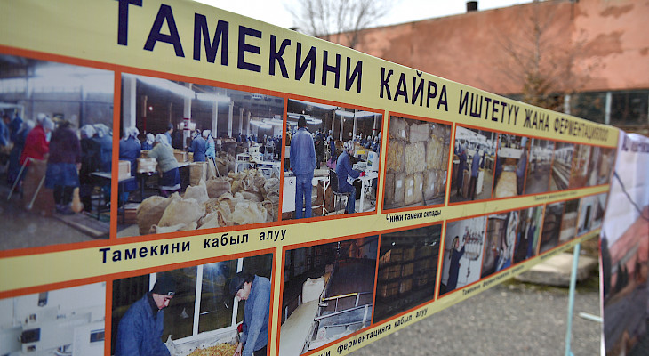
Инициатором Проекта выступает АООТ «Кызыл-Кийский табачно-ферментационный завод», расположенный в г. Кызыл-Кия Кадамжайского района Баткенской области. Завод является предприятием с государственной долей в 90% и находится на балансе Фонда по управлению государственным имуществом.
Проектная мощность предприятия составляет 20 000 тонн ферментированного табака в год. В 2020 году Завод оказал услуги населению по ферментации табака в объеме 1000 тонн.
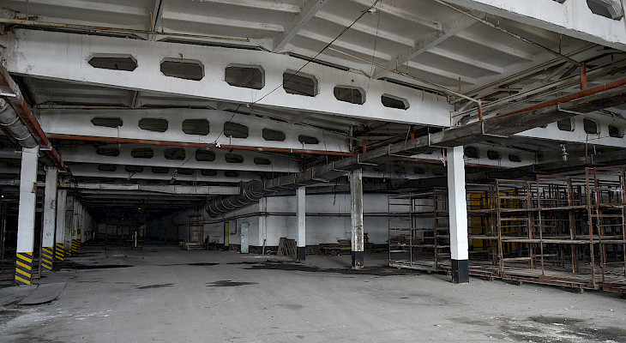
В связи с сокращением посевных площадей под табак, с 1996 года завод ориентирован на оказание услуг по ферментации табачного сырья сторонним организациям. Стоимость услуги составляет 0,1 долл. США (9 сом) за 1 кг табака.
Общая площадь территории Завода составляет 13,47 га, на которой расположены:
- Производственные помещения общей площадью 7 га;
- Водозаборное сооружение общей площадью 1,5 га.
В настоящее время на заводе работает 23 человека.

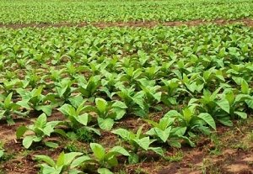
УСТОЙЧИВЫЕ КОНКУРЕНТНЫЕ ПРЕИМУЩЕСТВА ПРЕДПРИЯТИЯ И ПРОЕКТА
- Действующая обработка табака. На данный момент Завод оказывает только услугу по ферментации табака. При максимальной мощности в 20 000 тонн Завод ферментирует только 1000 тонн табака в год. При заготовке табака и последующей ферментации Завод сможет самостоятельно экспортировать табак и получать внушительную прибыль.
- Многолетний опыт. Завод был запущен еще при СССР и в настоящее время все те же стандарты и технология ферментации применяются при обработке табака. Кроме того, Завод экспортировал табак до 1996 года в Россию, где продукция Завода пользовалась хорошим спросом.
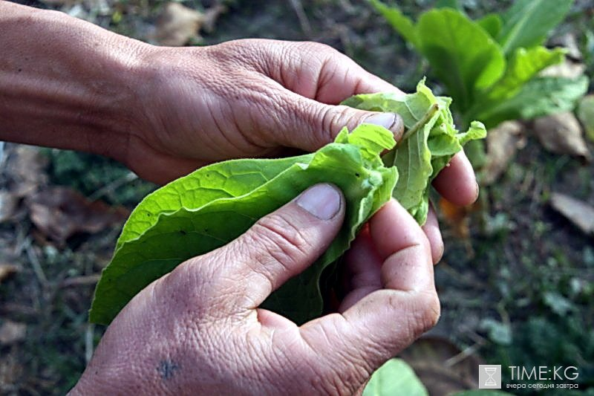
- Высокий потенциал роста. В 2021 году по всей территории Кыргызской Республики было собрано всего 625 тонн табака (к концу 2021 года валовый сбор ожидается до 1000 тонн), в то время как пиком урожая было 3300 тонн в 2000 году. При правильном сотрудничестве с фермерами, оказании поддержки и продвижении возделывания табака, Завод может увеличить объемы ферментации и последующего экспорта.

ПРОГНОЗНЫЕ ФИНАНСОВЫЕ ПОКАЗАТЕЛИ ПРОЕКТА
Показатели в натуральном выражении, тонн | 2022 | 2023 | 2024 | 2025 | 2026
Принято табака | 1000 | 1200 | 1300 | 1400 | 1500
Произведено ферментированного табака | 800 | 960 | 1040 | 1120 | 1200
Финансовые показатели, долл. США | 2022 | 2023 | 2024 | 2025 | 2026
Выручка | 4 000 000 | 4 800 000 | 5 200 000 | 5 600 000 | 6 000 000
EBITDA | 583 059 | 746 315 | 859 040 | 979 539 | 1 107 812

- IRR на конец 2026 года составляет 28,18%
- Период окупаемости проекта составляет 2,33 года, дисконтированный период окупаемости составляет 2,99 лет

ИСТОЧНИКИ ФИНАНСИРОВАНИЯ И ИСПОЛЬЗОВАНИЕ СРЕДСТВ
Источник финансирования | Сумма, долл. США |  | Использование средств | Сумма, долл. США
Финансовый инвестор | 2 000 000 |  | Закуп сырья | 2 000 000
Итого: | 2 000 000 |  | Итого: | 2 000 000

КРАТКИЙ ОБЗОР РЫНКА ТАБАКА В КЫРГЫЗСТАНЕ
Почвенно-климатические условия отдельных регионов Кыргызстана, в частности его южной части, позволяют возделывать высоко ароматичные ориентальные сорта табака, которые используются в качестве натуральных ароматизаторов при изготовлении сигарет. В мире спрос на данные сорта табака с учетом требований к качеству продуктов потребления очень велик.
Экономико-географические условия и материально-техническая база табаководства Кыргызстана в настоящее время в состоянии возделывать и производить не менее 30 тыс. тонн высоко ароматичного табака в год. В последние годы в стране производится лишь около 2 тыс. тонн табака, хотя в 1985- 1986 годы производилось 75-76 тыс. тонн табака в год.
Учитывая то, что в условиях плановой экономики табаководство занимало 2,5% всей пашни и 5% орошаемых земель, табак обеспечивал в среднем по Ошской области (куда входили нынешние Жалал-Абадская и Баткенская области) 17-20% денежных поступлений от реализации всей сельскохозяйственной продукции, в том числе 37-40% от растениеводства. В связи с этим очевидно, что потенциал табачной отрасли достаточно велик и необходимо возрождение и развитие табачной отрасли в Кыргызстане.

ПОТЕНЦИАЛ ЭКСПОРТА ТАБАКА
В 2019 году согласно данным Всемирного Банка Кыргызстан экспортировал необработанного табака на 1,96 млн. долл. США в объеме 922 тонны.
Основными странами импортерами кыргызского табака выступили США, Россия, Греция, Италия и Таджикистан.
Экспорт необработанного табака в 2019 г | Сумма, тыс. долл. США | Объем, кг | Средняя цена, долл/кг
США | 908,9 | 236 072,0 | 3,85
Россия | 466,7 | 371 745,0 | 1,26
Греция | 362,6 | 163 328,0 | 2,22
Италия | 183,7 | 81 274,0 | 2,26
Таджикистан | 37,5 | 69 445,0 | 0,54
Бельгия | 0,0 | 9,0 | 1,11
Венгрия | 0,0 | 2,0 | 0
Турция | 0,0 | 2,0 | 0
Сербия | 0,0 | 1,0 | 0
Азербайджан | 0,0 | 1,0 | 0
Итого: | 1 959,4 | 921 879,0

Несмотря на то, что наибольший объем экспорта сырого табака был поставлен в Россию, в денежном выражении крупнейшим импортером кыргызского табака стали США.
В 2018 году в ТОП-5 стран импортеров кыргызского табака вошли Болгария, Россия, Греция, Венгрия и Казахстан.

ПРЕДЛОЖЕНИЕ ДЛЯ ИНВЕСТОРА

ЮРИДИЧЕСКИЙ МЕХАНИЗМ | - Акционерное общество открытого типа
ВИД ФИНАНСИРОВАНИЯ | - Прямые инвестиции в капитал
СУММА | - 2 000 000 долл. США
СРОК ФИНАНСИРОВАНИЯ | - 5-7 лет
КОЛ-ВО ТРАНШЕЙ | - Транш №1 – закуп сырья
ОБЕСПЕЧЕНИЕ | - 100% акций Компании

